Les chevaux
Sommaire
Conditions d'accès 2
1. Missions du Ranch 2
2. Les bâtiments des chevaux 8
3. Les caractéristiques des chevaux 12
4. L'entrainement au ranch 15
5. La reproduction 24
6. La compétition contre les personnages non-joueurs 30
7. Les compétitions entre joueurs 35
8. Le cycle de production des objets 49
9. Le marché aux chevaux 56

Conditions d'accès

Le ranch devient accessible lorsque ces deux conditions sont remplies :
- Vous avez atteint le niveau d'expérience 16
- Vous avez accompli la mission vous demandant de remplir la cale du bateau ("Complétez le chargement pour un seul produit")

- Missions du Ranch
Voici la liste des missions qui apparaissent lorsque les conditions d'accès sont remplies :
Note: Pour des raisons de lisibilité, seules les tâches sont listées, pas l'ensemble des textes.
N° | Tâche |  |  | Récompense
1 | Faites don de 10 fers à cheval |  |  | 1000
2 | Entrez dans l'écurie  Donnez un nom au cheval |  |  | 2000
3 | Terminez une session d'entraînement à l'endurance |  |  | 30 Volaille  10 Cochon
4 | Terminez une session d'entraînement à l'agilité | Terminez une session d'entraînement à la puissance | *Tâche quotidienne (voir plus bas) | 10 Volaille  10 Cochon  10 Bovin
5 | Gagnez une course | Gagnez une compétition de dressage | Gagnez une compétition de saut d'obstacles | 10  2
6 | Améliorez votre écurie au niveau 2 |  | *Améliorez les équipements (voir plus bas) | 40 Volaille  20 Cochon  10 Bovin
7 | Ayez 2 chevaux |  |  | 950
8 | Ayez 2 chevaux avec une cote de reproduction de 10 au minimum |  |  | 250  30  2
9 | Faites se reproduire 2 chevaux avec une cote de 10 au minimum |  |  | 300  300
10 | Ayez un cheval avec 13 points d'entraînement en puissance  Ayez un cheval avec 13 points d'entraînement en agilité  Ayez un cheval avec 13 points d'entraînement en dressage |  |  | 50
11 | Gagner contre George (Niveau 20)  Gagner contre Lester (Niveau 20)  Gagner contre Tessa (Niveau 20) |  |  | 150 000  300
12 | Ayez un cheval avec 16 points d'entraînement en puissance  Ayez un cheval avec 16 points d'entraînement en agilité  Ayez un cheval avec 16 points d'entraînement en dressage |  |  | 50 volaille  30 Cochon  10 Bovin
13 | Gagner contre George (Niveau 23)  Gagner contre Lester (Niveau 23)  Gagner contre Tessa (Niveau 23) |  |  | 100  1  300
14 | Ayez un cheval avec 20 points d'entraînement en puissance  Ayez un cheval avec 20 points d'entraînement en agilité  Ayez un cheval avec 20 points d'entraînement en dressage |  |  | 50  4
15 | Gagnez 450 fers à cheval de compétition |  |  | 1000  500 000  600
16 | Posséder deux chevaux avec une cote de reproduction de 20 |  |  | 2  50  1
 |  |  | *Améliorez votre écurie au niveau 3 | 300
17 | Faites se reproduire 2 chevaux avec une cote de 20 au minimum |  |  | 600  450  10
 |  |  | *Ayez 1 cheval avec une qualité de reproduction niveau 1 | 75 000  3 semences
18 | Ayez 1 cheval avec une cote de reproduction de 25 |  |  | 60  2  8 semences
19 | Gagnez 600 fers à cheval de compétition |  |  | 500 000  240  300
20 | Ayez 1 cheval avec une cote de reproduction de 30 |  |  | 5 semences  70  1
21 | Gagnez 1200 fers à cheval de compétition |  |  | 3  4  1500
22 | Posséder deux chevaux avec une cote de reproduction de 30 |  |  | 150  40  3
 |  |  | *Améliorez votre écurie au niveau 4 | 1000
23 | Faites se reproduire 2 chevaux avec une cote de 30 au minimum |  |  | 20  5
 |  |  | *Ayez 1 cheval avec une qualité de reproduction niveau 2 | 1
24 | Gagnez 1500 fers à cheval de compétition |  |  | 500  4  2 semences
25 | Ayez 1 cheval avec une cote de reproduction de 40 |  |  | 500 000  100
26 | Gagnez 2500 fers à cheval de compétition |  |  | Arbre de mai  700  50
Tâches d'amalioration des équipements (Parallèlement à la tâche 6)
 | Améliorez la carrière au niveau 2 | Améliorez le rond de longe au niveau 2 | Améliorez la piste de saut au niveau 2 | 1000  30
 | Améliorez la carrière au niveau 3 | Améliorez le rond de longe au niveau 3 | Améliorez la piste de saut au niveau 3 | 2000  60
 | Améliorez la carrière au niveau 4 | Améliorez le rond de longe au niveau 4 | Améliorez la piste de saut au niveau 4 | 4000
 | Améliorez la carrière au niveau 5 | Améliorez le rond de longe au niveau 5 | Améliorez la piste de saut au niveau 5 | 6000
Tâche quotidienne
 | Terminez une session d'entraînement à l'endurance |  |  | 80
Tâches obtenues au niveau 60
 | Récupérez 100 champignons |  |  | 4 000
 | Vendez 10 champignons |  |  | 4 000
 | Possédez une tannerie dans votre ranch |  |  | 15 000
 | Vendez du cuir de champignon (1 suffit) |  |  | 17 000
 | Possédez une filature dans votre ranch |  |  | 15 000
 | Possédez un ateleir de teinture |  |  | 15 000
 | Possédez un atelier de sellier |  |  | 20 000
 | Possédez 12 arbres dans votrre ranch |  |  | 10 000
Tâche obtenue au lancement de la première saison équestre
 | Défiez un autre joueur |  |  | 14 Fuel  50

Les bâtiments des chevaux

2.1 Présentation
Les bâtiments des chevaux sont répartis à deux endroits :
Note : les bâtiments peuvent différer, les bâtiments sur l'image ayant été améliorés. Néanmoins, leur position ne change pas.

2.2.1 Le Ranch
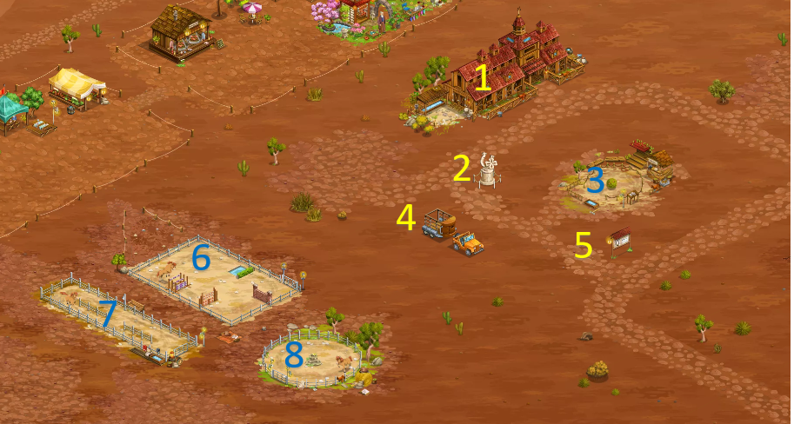
1. Ecurie, où vous pouvez voir vos chevaux et leur caractéristiques et où vous gérerez la reproduction
2. Porte-Trophée, où vous pouvez afficher vos trophées
3. Marché aux chevaux, où vous pourrez accéder aux boosts d'essence et acheter des chevaux
4. Camion de compétition, où vous pourrez concourir contre des personnages de BigFarm et les joueurs de BF
5. Panneau d'affichage, où vous pouvez voir votre classement lors des concours, avoir les rapports des défis,... et voir le temps restant pour la saison en cours ou, entre les saisons, le temps avant la prochaine saison.
6. Piste de saut, où vous pourrez entraîner vos chevaux pour améliorer leur puissance
7. Carrière, où vous pourrez entraîner vos chevaux pour améliorer leurendurance
8. Rond de longe, où vous pourrez entraîner vos chevaux pour améliorer leur agilité
L'amélioration des bâtiments utilise des fers de compétition et monopolise les mêmes emplacements de construction que vos autres bâtiments. Améliorer l'un d'entre eux vous empêche donc de développer vos fermes principales, gourmandes ou florales en même temps. L'emplacement de construction à usage unique, débloqué avec les 50 jetons, peut être utilisé également.

2.2.2 Le village de coop
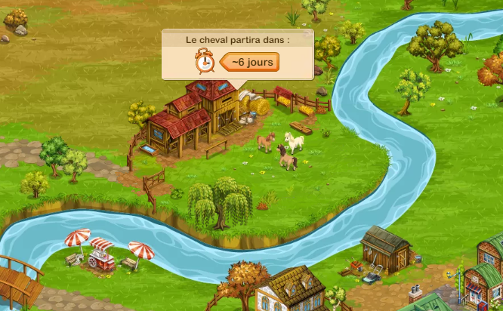
Paddock, où vous pouvez entrainer vos chevaux et développer leurs différentes compétences.
Le paddock est commun pour toute la coopérative. Il est amélioré de la même manière que les bâtiments du village.

2.2 Coûts de construction
Niveau | Ecurie |  | Piste de saut  Rond de longe  Carrière
 | Coût | Effet | Coût | Niveau intensif | Points d'entrainement
1 |  | 1 box |  | 400
2 | 100  00:30 | 2 box  500 | 20  00:30:00 | 800 | +2
3 | 2 000  4:00 | 3 box  1 000 | 80  4:48:45 | 1200 | +3
4 | 10 000  8:00 | 4 box  1 500 | 240  9:07:30 | 1600 | +4
5 | 25 000  12:00 | 5 box  2 000 | 600  13:26:15 | 2000 | +5
6 | 50 000  16:00 | 6 box  2 500 | 4 200  18:45:00 | 2000 | +6
7 | 100 000  24:00 | 7 box  3 000 | 15 000  24:03:45 | 2000 | +7
8 | 200 000  1j 8:00 | 8 box  3 500 | 42 000  29:22:30 | 2000 | +8
9 | 400 000  2j 0:00 | 9 box  4 000 | 125 000  34:41:15 | 2000 | +9
10 | 800 000  2j 20:00 | 10 box  4 500 | 300 000  40:00:00 | 2000 | +10
11 | 2 400 000  4j 0:00 | 11 box  5 000
12 | 9 600 000  6j 0:00 | 12 box  5 500
Les autres bâtiments du ranch ne peuvent pas être améliorés. Ceci concerne également le camion de compétition, même s'il semble y avoir 7 niveaux disponibles pour celui-ci lorsqu'on clique sur le bouton d'information.
Note : Les souches, les arbres et les ateliers font partie d'un aspect particulier du jeu. Ils sont accessibles au niveau 60 et leur fonctionnement est repris au chapitre 10.

- Les caractéristiques des chevaux
La carte d'identité de chaque cheval est accessible depuis l'écurie.
En ouvrant l'écurie, d'un clic sur le bâtiment et d'un second sur la tête du cheval, voici ce qui apparait :
En haut se trouvent différentes informations utiles, que vous retrouverez dans chaque bâtiment du ranch :
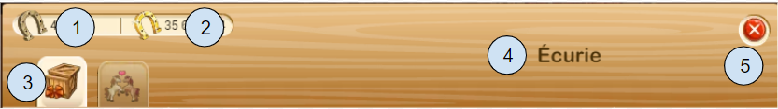
On y retrouve le nombre de fers (1), le nombre de fers de compétition (2), les onglets permettant de passer d'une page à l'autre (3), le nom du bâtiment (4) et un outil essentiel : le bouton pour fermer la fenêtre ! (5)
Restons sur le premier onglet (Ecurie) pour l'instant. Le second sera présenté au point 7.
La partie de gauche présente les différents chevaux en votre possession.
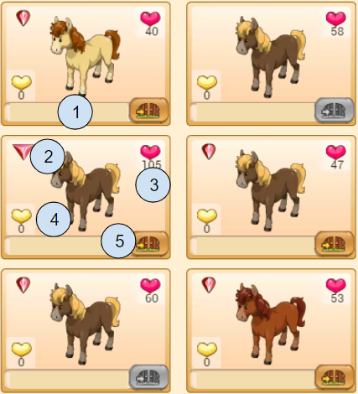 | - Nom du cheval (oui, je les ai masqués...)  - Niveau de qualité de reproduction  - Cote de reproduction (moyenne des caractéristiques principales)  - Génération (nombre de fois qu'il s'est amélioré au paddock)  - Relâcher le cheval. Il y a un bouton de confirmation pour éviter les chevaleries...
La partie de droite, elle, présente le cheval sélectionné en détail :
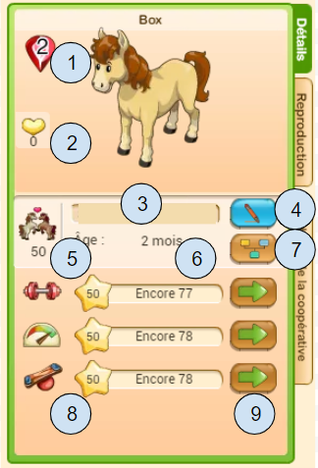 | Onglet détail :  - Niveau de qualité de reproduction  - Génération (nombre de fois qu'il s'est amélioré au paddock)  - Nom du cheval  - Bouton pour changer de nom. Le premier changement est gratuit, les suivants nécessitent de l'or  - Cote de reproduction (moyenne des caractéristiques principales)  - Age du cheval (temps écoulé depuis la dernière reproduction)  - Arbre généalogique du cheval  - Caractéristiques principales  - Ces flèches envoient le cheval à l'entrainement  L'onglet "reproduction" reprend les effets gagnés lors de la reproduction.  L'onglet "paddock de la coopérative" reprend les effets gagnés au paddock
A quoi sert la cote de reproduction ?
- Lors de la reproduction, la cote de reproduction des parents déterminera le nombre d'effets de reproduction qu'aura le poulain.
- La cote de reproduction du poulain influe également sur ses chances d'améliorer sa qualité de reproduction.
Nos chevaux disposent de 9 types de caractéristiques sportives possibles, qui peuvent être obtenues de manières différentes :
- Les caractéristiques principales
  - 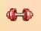 Puissance
  - Endurance
  - Agilité
Ces caractéristiques peuvent être obtenues sur les pistes du ranch et au paddock
Leur moyenne définit la cote de reproduction
- Les attributs principaux (notez la flêche ! Attention, les effets de reproduction ont le bon pictogramme, mais le texte ne mentionne pas "Entrainement à")
  - 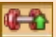Entrainement à la puissance
  - Entrainement à l'endurance
  - 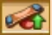Entrainement à l'agilité
- Les attributs de compétition
  -  Course
  - Saut d'obstacle
  - 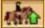Dressage
Ces caractéristiques peuvent être obtenues par reproduction et au paddock
Ces caractéristiques servent à calculer le score du cheval lors des différentes compétitions (voir point 8)

L'entrainement au ranch
Historiquement, l'entrainement sur la piste de saut, dans le rond de longe et dans la carrière furent les trois terrains d'entrainement initiaux. Le paddock n'arriva que bien plus tard.
- La piste de saut vous permettra d'améliorer la puissance de votre cheval
- La carrière vous permettra d'améliorer l'endurance de votre cheval
- Le rond de longe vous permettra d'améliorer l'agilité de votre cheval
Chaque piste d'entraînement ne peut recevoir qu'1 seul cheval à la fois.
Chaque cheval ne peut faire progresser qu'1 seule compétence à la fois.
Cliquons donc sur un de ces bâtiments d'entrainement...
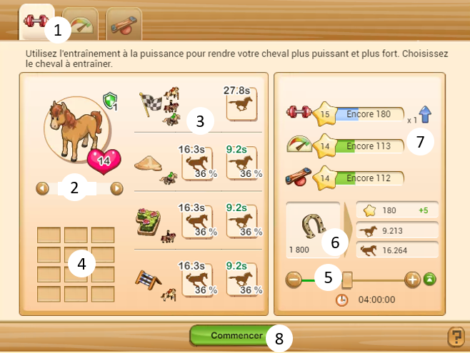
- Ces onglets vous permettent de vous déplacer entre les 3 bâtiments sans devoir fermer et réouvrir la fenêtre. Dans l'ordre :
  - la piste de saut
  - la carrière
  - le rond de longe
- Ces curseurs vous permettent de sélectionner le cheval à entrainer. Si vous n'avez qu'un seul cheval, ils sont invisibles
- Ce tableau reprend les valeurs actuelles de passage des obstacles sur lesquels l'entrainenement sélectionné a un impact (voir ci-dessous au point 9)
- Ce tableau présente les effets de reproduction et du paddock de votre cheval. 6 effets de reproduction et 6 effets de paddock possibles.
- Ce curseur vous permet de définir l'intensité de l'entrainement. Plus vous utiliserez de fers à cheval, plus le cheval gagnera d'étoiles jaunes de la compétence choisie. La durée de l'entrainement est de 4 heures. Dans certains cas, des events peuvent diminuer le temps d'entrainement.
- Ce curseur présente la quantité de fers consommés et ce que vous aurez à la fin de l'entrainement : Nombre d'étoiles, y compris le bonus lié au niveau du bâtiment, le temps de passage avec effet fonceur et récalcitrant pour chacun des 3 obstacles impactés.
- Ces jauges représentent le niveau d'entrainement du cheval.
  - En vert, le niveau déjà acquis
  - En bleu, le niveau qui sera acquis grâce à l'entrainement programmé
  - En orange, la même chose si vous passez à un entrainement intensif (voir ci-dessous)
  - Le nombre dans la jauge indique le nombre d'étoiles nécessaires pour arriver à la fin de la jauge et progresser d'un niveau.
  - La flèche, à droite de la jauge d'endurance, indique que votre cheval, grâce à l'entrainement programmé, gagnera, dans le cas présent, 1 niveau à la fin de l'entrainement.
  - Note : A chaque niveau, le nombre d'étoiles nécessaire pour changer de niveau augmente.
- Cliquez sur ce bouton pour commencer l'entrainement. Ensuite, cliquez simplement sur l'un des deux autres obglets pour lancer un entrainement dans une autre discipline.
Pendant l'entraînement, vous pouvez voir votre cheval sur la piste.
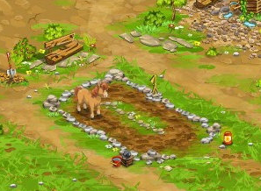
Lorsque l'entraînement est terminé, une grosse étoile jaune apparaît au-dessus de la piste d'entraînement. Cliquez dessus et vous ouvrirez le panneau d'entrainement. Cliquez sur "récupérez" (qui remplace le bouton "commencer") sur le panneau pour finaliser l'entrainement et faire progresser votre cheval.
 Attention à ne pas double-cliquer sur "Récupérer". Sinon, l'entraînement repart aussitôt (avec 20 fers à cheval pour 2 étoiles jaunes).
Note : Les joueurs de niveau inférieur à 60, n'ayant pas encore accès aux compétitions, verront un écran légèrement différent :
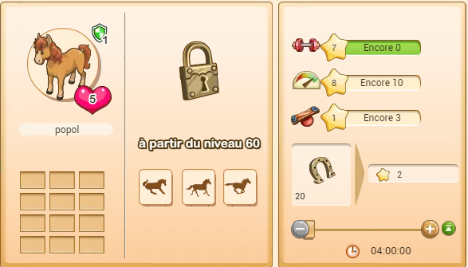

Entrainements normaux et intensifs
Lorsque vous choisissez le nombre de fers à cheval dépensés pour un entraînement, il y a un palier à partir duquel l'entraînement passe de normal à intensif.
L'entraînement normal permet de gagner 2 étoiles jaunes pour 20 fers à cheval dépensés.
L'entraînement intensif permet de gagner seulement 1 étoile jaune pour 20 fers à cheval dépensés.
Pour une piste d'entraînement de niveau 1, le palier se situe à 400 fers à cheval.
Les 400 premiers fers à cheval vous rapporteront 40 étoiles jaunes (20 fers = 2 étoiles) et les fers à cheval suivant vous rapporteront moins d'étoiles (20 fers = 1 étoile).
Le changement d'entraînement est visible de différentes manières :
La bande jaune "Entraînement intensif", le curseur qui devient rouge, la jauge d'entraînement et la flèche qui deviennent orange.
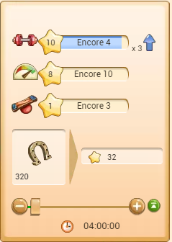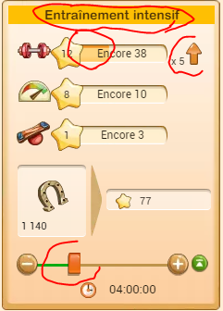
L'entraînement intensif permet de gagner plus d'étoiles jaunes sur une séance de 4h mais en n'utilisant pas les fers à cheval de la façon la plus rentable. Donc, si vous n'avez pas beaucoup de fers à cheval, prenez votre temps pour entraîner votre cheval et préférez la rentabilité de chaque fer dépensé.
Si vous avez une multitude de fers... faites comme bon vous semble ^^

L'entrainement au paddock
Cet entrainement n'a absolument rien à voir avec les autres. Il se passe également dans le seul bâtiment destiné aux chevaux qui ne se trouve pas dans le ranch.
Allons donc faire un tour au village de coop. Un clic sur le paddock, puis un clic sur le cheval accompagné d'une flèche verte, et nous y voilà.
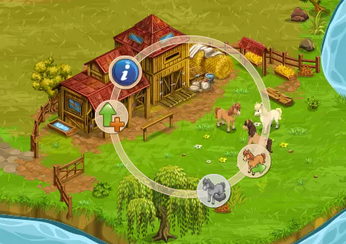
Vous retrouvez ici la liste des chevaux, comme dans votre écurie.
Mais l'en-tête est un peu légèrement différent et vous présente 5 informations utiles :
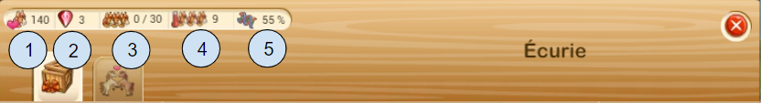
- La cote de reproduction maximale que votre cheval peut avoir pour accéder au paddock.
- Le niveau de reproduction maximal que votre chevalk peut avoir pour accéder au paddock
- Le nombre de chevaux présents dans le paddock (0) et le nombre maximal qui peuvent s'y trouver (30). Note : Chaque joueur ne peut envoyer qu'un seul cheval au paddock !
- Le nombre de chevaux nécessaires pour obtenir 100% de points de reproduction au paddock
- le pourcentage actuel de points de reproduction disponibles.
Nous reviendrons sur ces informations plus tard. Sélectionnons un cheval (cote 80, niveau 3, c'est bon, la flèche est verte) et envoyons le au paddock.
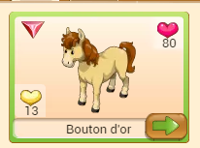
On nous prévient que le cheval restera 7 jours au paddock et que si nous n'en prenons pas soin, il reviendra à l'écurie.
En fait, si aucune action n'est lancée sur le cheval au bout de 7 fois 24 heures (durée de la dernière action incluse), le cheval retournera à l'écurie. Mais il pourrait rester quasi indéfiniment, pour peu qu'on lance une activité au moins tous les 7 jours.
Cliquons sur "oui". La fenêtre se ferme, nous revoilà devant le paddock. A présent, d'un clic faites réapparaitre le rond. Ce n'est plus le même cheval qui est actif : Cliquons donc sur celui avec le joli coeur
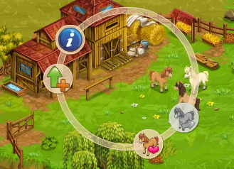
Ouaille... Plein (trop ?) d'informations vous sautent à la figure. Faisons un tour rapide, on détaillera le tout dans la suite.
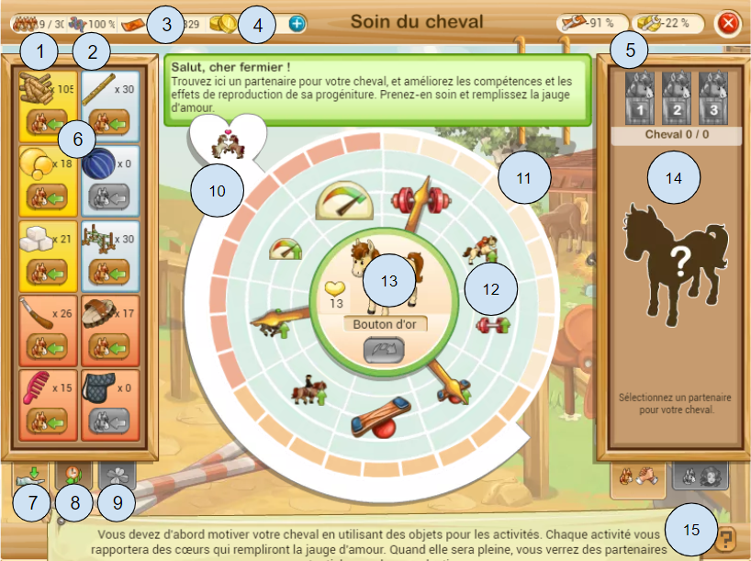
- Le nombre de chevaux (9) actuellement au paddock et le maximum possible (30)
- Les points de reproduction dont vous pouvez profiter en cas de reproduction
- Votre compte de dollars villageois
- Votre compte d'or
- Vos bonus de dépense liés à la satisfaction de village
- Les 10 objets que vous pouvez utiliser pour prendre soin de votre cheval
- L'onglet des objets
- L'onglet de l'historique d'utilisation des objets
- L'onglet de reproduction (actif lorsqu'une reproduction est possible)
- La jauge d'amour
- (ligne extérieure) le suivi des jauges remplies depuis l'entrée du cheval au paddock
- (lignes intérieures) les cases représentent les points de bonus dont vous pouvez profiter en cas de reproduction, tandis que les aiguilles indiquent quelles compétences peuvent être améliorées en cas de reproduction
- Votre cheval. Placer votre souris ici affiche ses caractéristiques
- Le panneau de reproduction (actif lorsqu'une reproduction est possible)
- Un bouton qu'il ne faut pas oublier : le bouton d'aide !
Pour pouvoir reproduire votre cheval, il vous faut remplir la jauge d'amour, soit 10.000 points, en prenant soin de votre cheval. Et pour cela, vous avez le choix entre 10 objets de 3 types différents. Mais avant de pouvoir utiliser ces objets, il va vous falloir les produire. Passons-les en revue.
 | Nom | Bâtiment | Ferme | Type | Temps | Valeur de base  [Min, Max]
 | Granulés | Moulin | Principale | Nourriture | 00:30 | 165  [8, 714]
 | Miel | Boulangerie | Gourmande | Nourriture | 00:24 | 330  [45, 1350]
 | Sucre | Boulangerie | Gourmande | Nourriture | 00:15 | 528  [128, 3079]
 | Cure-pied | Usine de minéraux et métaux | Village | Soin | 00:45 | 792  [358, 3092]
 | Peigne | Usine de bois et textiles | Village | Soin | 01:45 | 1056  [523, 3866]
 | Flûte de bambou | Usine de bois et textiles | Village | Amusement | 05:00 | 792  [336, 3530]
 | Balle | Usine de bois et textiles | Village | Amusement | 01:15 | 2056  [2056, 5194]
 | Obstacle de saut | Usine de minéraux et métaux | Village | Amusement | 02:30 | 1188  [446, 5101]
 | Etrille | Usine de bois et textiles | Village | Soin | 01:30 | 759  [378, 2963]
 | Couverture pour cheval | Usine de bois et textiles | Village | Soin | 04:00 | 1782  [850, 7835]
Ce tableau vous montre le nom de l'objet, le bâtiment et la ferme où vous pouvez le produire, son type, et le nombre de point de base qu'il apporte. Pourquoi valeur de base ? C'est la valeur que l'objet donne si vous utilisez cet objet en premier. Mais dès qu'il est utilisé après un autre objet, sa valeur change. Elle dépendra des trois derniers objets utilisés. Les valeurs minimales et maximales constatées à la date du post sont reprises entre crochets.
En outre, il y a un très leger impact du "moment de la journée" Si vous consultez la prochaine capture, vous verrez une horloge, représentant alternativement le jour et la nuit. Certains objets ont un bonus à certains moments de la journée. Mais il est limité, 1% maximum. il sera donc ignoré dans la suite.
De façon très grossière, il est préférable d'alterner les trois types d'objets pour maximiser les points. Par contre, utiliser deux fois de suite ou une fois sur deux le même objet réduira fortement sa valeur.
A chaque fois que vous utilisez un objet :
- Le compte à rebours du temps avant que le cheval ne retourne à l'écurie est remis à 7 jours.
- Les aiguilles tournent d'un cran dans le sens des aiguilles d'une montre
- La jauge se remplit d'une couleur rose clair
- L'objet intègre l'historique
Voici par exemple l'image après avoir utilisé un peigne.
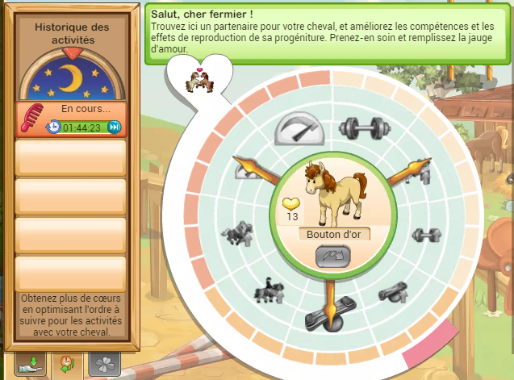
Et, quelques temps plus tard, nous voyons que le peigne a donné 1061 poiints, les friandises qui ont suivi, 800 points, et le cheval est occupé avec les obstacles. 1861 ont déjà été octroyés (en rouge foncé) et les haies devraient en donner encore plus (rose) !
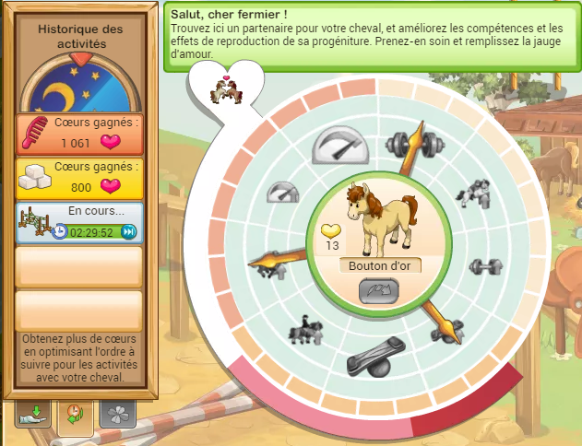
Vous voyez l'effet de la nuit sur l'utilsation du peigne. Au lieu des 1056 points annoncés ci-dessus, il y en a eu 1061, soit 0,5%... Minime comparé aux variations liées aux objets précédents : Le sucre rapporte 528 points s'il est utilisé en premier, mais 800 ici, soit 51,5% de plus !
Quelques idées de combinaisons :
En 5 objets : Brosse(759) - Sucre (960) - Obstacle (3621) - Cure-pied (3092) - Sucre (1865) = 10.297 points, 5h15
En 6 objets : Sucre (528) - Obstacle (2160) - Cure-pied (2414) - peigne (2318) - Miel (1107) - Obstacle (3841) = 12.368 points, 8h09
En 7 objets : Sucre (528) - Cure-pied (1088) - Obstacle (2504) - Etrille (1845) - Miel (1169) - Cure-pied (1886) + Sucre (1129) = 10149 points, 6h24
Pourquoi ne pas tout faire identiquement ? Parce si vous remplissez toujours la jauge avec le même nombre d'objets, vous améliorerez toujours les mêmes caractéristiques. Cela peut être un objectif, ou pas.
Et quand la jauge est pleine ?
Soit vous faites reproduire votre cheval, comme expliqué au point suivant, soit vous lancez une nouvelle activité avec un nouvel objet. Qu'est-ce que cela vous apporte ?
Voici une image prise au début de la troisième jauge :
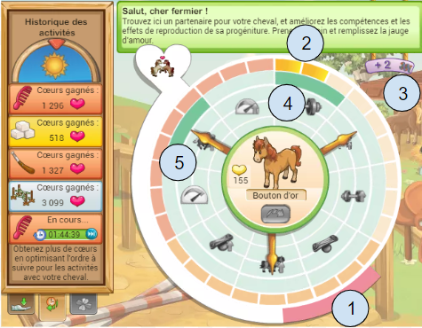
- La jauge redémarre à 0. Par contre, le peigne apportera plus de points, étant donné les objets utilisés à la fin de la deuxième jauge;
- Le compteur extérieur se colore de jaune, une case par jauge complétée précédemment
- Vous recevez des points de reproduction supplémentaire. 1 point représente 1% de chance de succès. Les 9 premières jauges (cases claires) donnent chacune 1 point, les 9 suivantes (moyen) 2 points et les 9 dernières 3 points, soit 57 points maximum.
- Les pavés verts s'illuminent, indiquant les compétences pour lesquelles un bonus peut être octroyé à la prochaine tentative de reproduction
- A chaque remplissage, les compétences sont réparties autrement. Vous verrez que les compétences au-dessus et en-dessous du numéro ont été inversées.
Est-il plus rentable de reproduire son cheval tout de suite ou de relancer des activités ? A chacun son choix. Mais je vous invite à lire le chapitre suivant pour l'éclairer au mieux !

La reproduction
A nouveau, deux cas sont ici possibles : La reproduction dans l'écurie, et la reproduction dans le paddock (au village). Voici un rapide comparatif de ces deux reproductions :
Caractéristique | Ecurie | Paddock
Chevaux qui disparaissent | les 2 parents | Celui qui est reproduit  (pas d'impact sur le cheval du coopain)
Chevaux qui apparaissent | 1 | 1
Niveau de qualité de reproduction | Peut augmenter | Inchangé
Niveau de compétence | Moyenne de ceux des parents | Inchangé  (Evolue si amélioration d'une des 3 caractéristique principales)
Points d'entrainement avant niveau de compétence suivant | Diminue | Inchangé  (Augmente si amélioration d'une des 3 caractéristique principales)
Génération (coeur jaune) | Remise à 0 | +1
Age | Remis à 0 | Inchangé
Nombre d'effets de reproduction | 0 à 6, dépend du niveau du cheval (voir ci-dessous) | Non applicable
Choix des effets de reproduction | Parmi ceux des parents + 1 nouveau | Le nouveau cheval garde les effets de l'ancien
Effets de paddock | Moyenne de ceux des parents | améliore max 3 effets de max 4 points
Coût | 500 fers à cheval ordinaires | gratuit*  (certaines options payantes, voir ci-dessous)

Reproduction à l'écurie
La gestion de la reproduction se fait dans le deuxième onglet de l'écurie ("Faire se reproduire").
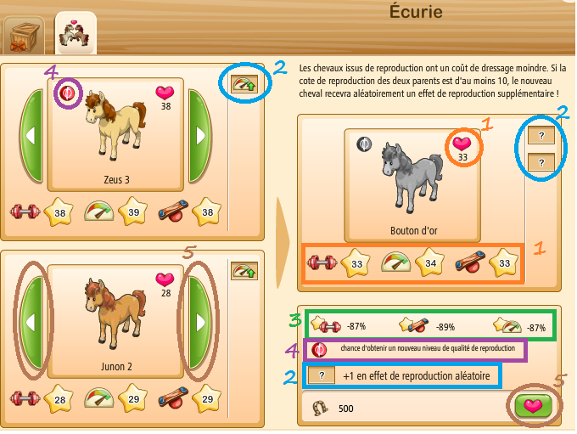
1. Niveau de compétences et cote de reproduction du poulain
Le niveau de compétences et la cote de reproduction du poulain sont calculés en faisant la moyenne (valeur inférieure) de ceux de leurs parents (voir 1).
Par exemple, pour la puissance, le niveau du poulain est de (38+28)/2=33 et pour l'agilité, ce sera (38+29)/2=33,5 donc 33 sera retenu.
Conseil: Il semble préférable que les deux parents choisis aient des niveaux semblables pour chacune de leur compétence respectivement. En effet, puisque ce sera la moyenne qui sera prise en compte pour le poulain, cela permettra d'éviter de perdre l'avancée qu'aurait eu un des parents.
2. Les effets de reproduction
Les effets de reproduction sont des "bonus" augmentant les caractéristiques du poulain pour améliorer ses chances lors des défis (voir la partie "Les compétitions").
Ces effets sont transmis par les parents et peuvent aussi être gagnés de manière aléatoire lors de la reproduction. Si l'encadré  est présent, le poulain gagnera un effet de reproduction aléatoire en plus de ceux donnés par ses parents. Il est possible de visualiser les effets de reproduction de chaque parent sur l'onglet "Faire se reproduire" de l'écurie mais aussi dans la partie "Reproduction" de l'onglet "Écurie":
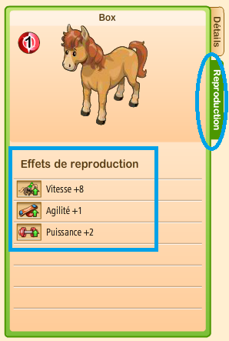
Cependant, le nombre d'effets de reproduction actifs est limité et dépend de la cote de reproduction du poulain:
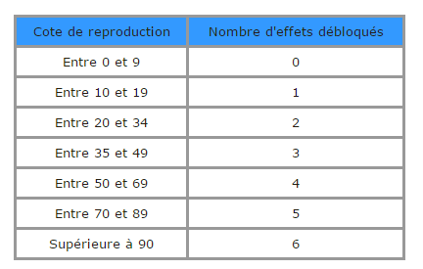
Le choix des effets de reproduction qui seront affectés au poulain sera fait juste après avoir lancé la reproduction:
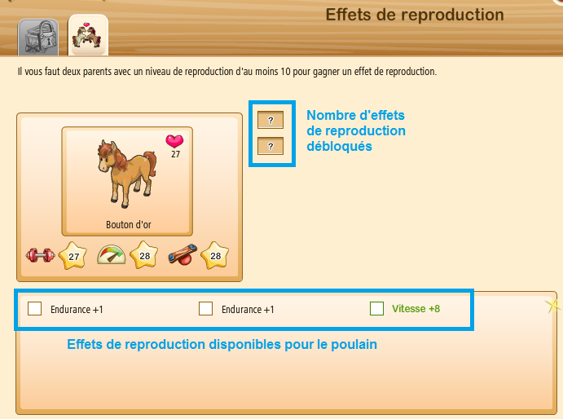
On peut voir ici que le poulain ne peut disposer que de deux effets de reproduction. Or, il y en a 3 de disponibles (2 venant des parents et 1 (vert) gagné aléatoirement lors de la reproduction). Il faudra donc faire un choix en cochant les cases correspondantes et valider pour finaliser la reproduction.
Si vous n'avez pas coché suffisamment d'effets pour remplir toutes les cases disponibles, il en sera choisi au hasard parmi ceux disponibles pour compléter.
Attention : même si les effets sont nommés puissance, endurance et agilité, la flêche verte montre qu'il s'agit bein d'effet similaires aux "entrainements à" obtenus au paddock. Ils auroni les même effets que ceux-ci et n'ont pas d'imapct sur les caractéristiques principales.
3. Diminution des points d'entrainement
Grâce à la reproduction, le poulain pourra augmenter plus facilement son niveau de compétence que ses parents. En effet, elle permet de diminuer d'un certain pourcentage le nombre de points d'entrainement (ici 89% pour l'agilité) pour atteindre le niveau suivant.
4. Qualité de reproduction
La qualité de reproduction des chevaux est visible à gauche de son portrait. Il y a au total 6 niveaux de qualité de reproduction: commun (1), peu commun (2), rare (3), exceptionnel (4), incroyable (5) et légendaire (6).
Plus la qualité de reproduction est élevée, plus les chances d'obtenir de meilleurs effets de reproduction sont élevées. Seulement, l'amélioration de ce paramètre ne peut se faire que lors de la reproduction. Le poulain aura alors au minimum la meilleure qualité de ses parents. Si l'encadré est présent, cela signifie qu'il aura aussi une chance de l'augmenter. (Plus la cote de reproduction est élevée, plus la chance d'avoir la qualité x est élevée.)
5. Choix des parents et lancement de la reproduction
Si vous avez plus de deux chevaux, il vous sera possible de choisir les parents que vous souhaitez utiliser pour la reproduction en cliquant sur les flèches vertes. Une fois votre choix fait, vous n'aurez plus qu'à cliquer sur 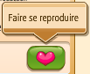 pour que la reproduction se fasse instantanément contre 500 fers à cheval.
Les deux parents seront relâchés et votre poulain vous attendra à l'écurie.

Reproduction au paddock
La reproduction au paddock n'est disponible qu'à un seul moment : Quand une jauge a été complétée. Elle ne concernera que le cheval qui a été mis au paddock.
1. Reproduction "gratuite"
Lorsque la jauge est complétée, vous arrivez directement sur le troisième onglet, ce qui donne cette fenêtre-ci :
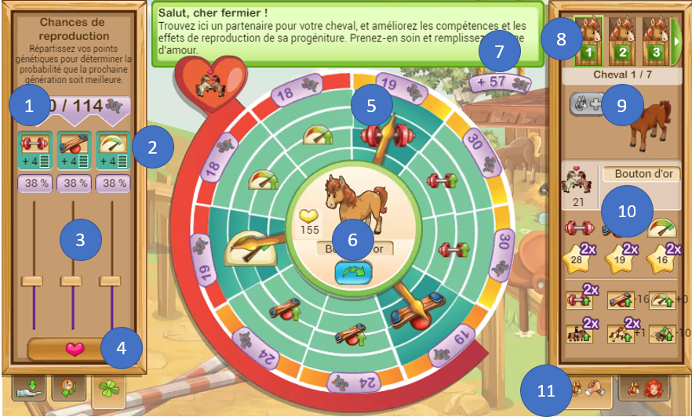
Par défaut, le système vous propose 3 chevaux présents dans le paddock (8). Chacun de ces chevaux a des caractéristiques différentes (10), et, lorsque vous cliquez sur un des chevaux, les points de reproduction mentionnés sur la roue (5) peuvent donc changer. Si le choix ne vous satisfait pas, vous pouvez, en échange de dollars villageois, voir 3 chevaux supplémentaires, dans la limite des chevaux présents au paddock. Il vous suffit pour cela d'appuyer sur le bouton (9).
Ces points de reproduction sont répercutés sur le compteur (1). Il s'agit de la somme des 3 paramètres identifiés par les flèches, ainsi que du bonus (7) octroyé quand vous avez rempli plusieurs jauges. Les trois paramètres identifiés par les flèches sont les 3 caractéristiques que vous pouvez faire évoluer (2). Si vous en préférez d'autres, vous pouvez, contre un peu d'or, faire tourner la roue d'un cran dans le sens horlogique en appuyant sur le bouton au centre (6).
Une fois que vous avez sélectionné le bon partenaire et, éventuellement, les paramètres à améliorer, il ne vous reste plus qu'à répartir les points de reproduction au moyen des curseurs (3). Chaque point de reproduction attribué à une caractéristique représente 1% de chance d'améliorer cette caractéristique. 100% indique donc que vous êtes certain de l'améliorer, et 0% que vous êtes certain de la rater. Dans le cas présent, vaut-il mieux mettre 3x 38%, comme sur le dessin, ou baisser deux curseurs pour mettre une des 3 à 100% ? Le choix est à vous. Et quand il est fait, un clic sur le coeur (4) et la reproduction est lancée !
2. Reproduction en utilisant de l'or
Vous ne trouvez pas de partenaire à votre goût ? Sortez le porte-feuille, et demandez à Rose de vous en trouver un ! Cliquez sur son onglet (11) et la fenêtre change...
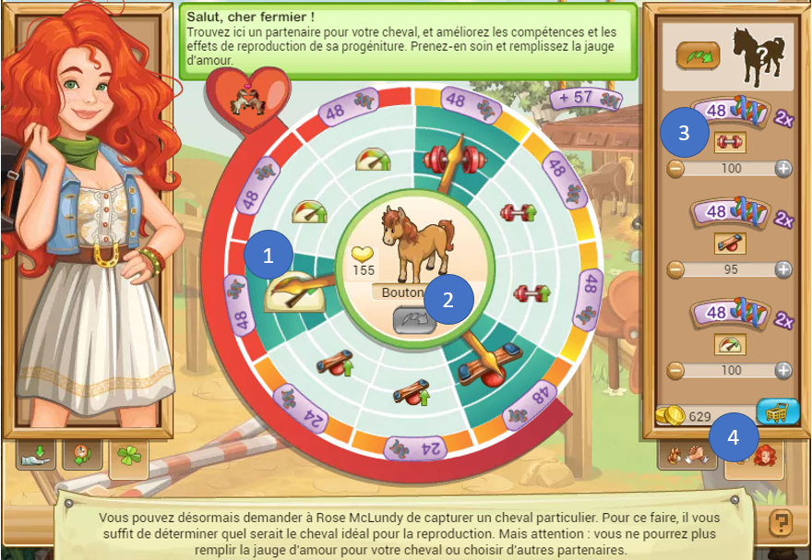
Les caractéristiques à améliorer sont les mêmes (1), mais plus question de faire tourner la roue d'un cran (2). Vous choisissez vous-même les caractéristiques du cheval : si vous diminuez les jauges (3), le nombre de points de reproduction augmente. Mais, il n'y a pas de secrets, le prix du cheval augmente également. Oui; il est possible d'avoir 300 points de reproduction. Cliquez sur le bouton bleu pour acheter votre cheval sauvage (qui retournera dans sa prairie après la reproduction), ajustez les curseur et reproduisez votre cheval.
3. Réussi ou raté ?
Lorsque la reproduction a réussi, vous trouverez votre "nouveau" cheval à l'écurie. Vous pouvez le renvoyer au paddock et recommencer, ou en envoyer un autre.
Cela veut dire qu'on peut rater ?
Hé oui, on parle bien de pourcentages... Même avec 99%, il y a toujours 1% de chance de rater la reproduction (comme de la réussir avec seulement 1%).
Si la reproduction rate, le cheval reste au paddock, avec une jauge d'amour d'environ 25%. Il ne vous reste plus qu'à recommencer. Avec quelques petites précisions :
- A la prochaine tentative de reproduction, vous n'aurez plus 3 mais 6 partenaires potentiels (s'il y en a assez au paddock).
- Si, après un échec, vous décidez de finir la roue et d'en faire une seconde avant de retenter une reproduction, vous aurez le choix entre 3 partenaires.
- Si vous tentez une reproduction après plusieurs roues et la ratez, vous recommencez à la même roue, et donc avec la même disposition des points bonus.

La compétition contre les personnages non-joueurs

8.1. Note de compétition
Les compétitions contre les personnages non-joueurs utilisent la note de compétition.
Il s'agit de la "force" de votre cheval. Pour un cheval n'ayant aucun effet de reproduction, elle est calculée comme suit :
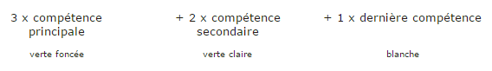
Prenons un cheval "basique", sans effet de reproduction. (vous verrez ce type d'écran à plusieurs reprises)
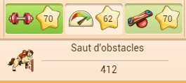
Sa note de concours est ici 70x3 + 70x2 + 62 = 412.
Mais avec les différents effets, cela se complique un tout petit peu. Voici donc un tableau qui liste les différentes caractéristiques que votre cheval peut avoir et la manière dont ils sont comptabilisés (peu importe s'ils viennent de la reproduction "classique" ou du paddock) :
Concours | Multiplié par 3 | Multiplié par 2 | Multiplié par 1
Saut d'obstacles | Puissance  Entrainement à la puissance | Agilité  Entrainement à l'agilité | Endurance  Entrainement à l'endurance  Saut d'obstacle
Dressage | Agilité  Entrainement à l'agilité | Endurance  Entrainement à l'endurance | Puissance  Entrainement à la puissance  Dressage
Course | Endurance  Entrainement à l'endurance | Puissance  Entrainement à la puissance | Agilité  Entrainement à l'agilité  Course

8.2. Compétition
Nous avons vu que les améliorations des bâtiments du ranch se font grâce à des fers de compétition. Lors de compétitions, vous pourrez en gagner.
Grâce au camion de compétition, en allant dans le 3e onglet "Compétition", vous pourrez faire concourir vos chevaux contre les chevaux des personnages de Big Farm (qu'on appelle PNJ, c'est-à-dire Personnages Non-Joueurs ou Non-Jouables).
Lors des saisons des courses, vous pourrez également concourir contre les autres joueurs (voir ci-dessous)
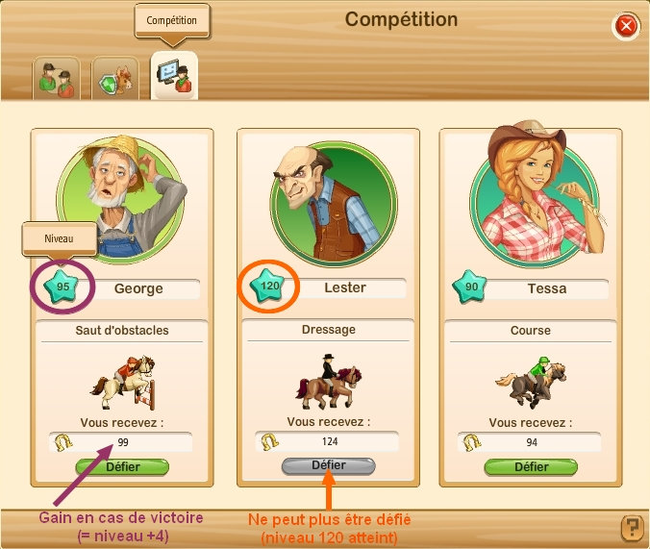
Voici vos 3 adversaires, chacun possède 1 cheval, spécialisé dans une certaine discipline :
- George et son cheval Bucéphale, spécialistes du saut d'obstacles
- Lester et sont cheval Alezan, spécialistes du dressage
- Tessa et son cheval Dakota, spécialistes de la course
Sur cette page, vous pouvez voir qu'un niveau est indiqué dans l'étoile bleue. Ce niveau ne concerne pas le cheval mais son propriétaire. Il correspond au nombre de victoires que vous avez remportées et déterminera votre gain en fers de compétition. En effet, à chaque victoire, vous remporterez (niveau + 4) fers de compétitions.
Le niveau maximum que pourra atteindre votre adversaire est 220. Une fois ce niveau atteint, vous pourrez défier cet adversaire jusqu'à ce que vous gagniez une dernière fois contre lui. Ensuite, vous ne pourrez plus le défier. (L'image montre encore 120, qui était l'ancienne limite. si vous voulez réellement la nouvelle image, elle est ici)
Défier un PNJ ne vous coûtera rien
En cliquant sur "Défier" sous George par exemple, vous obtenez cette fenêtre :
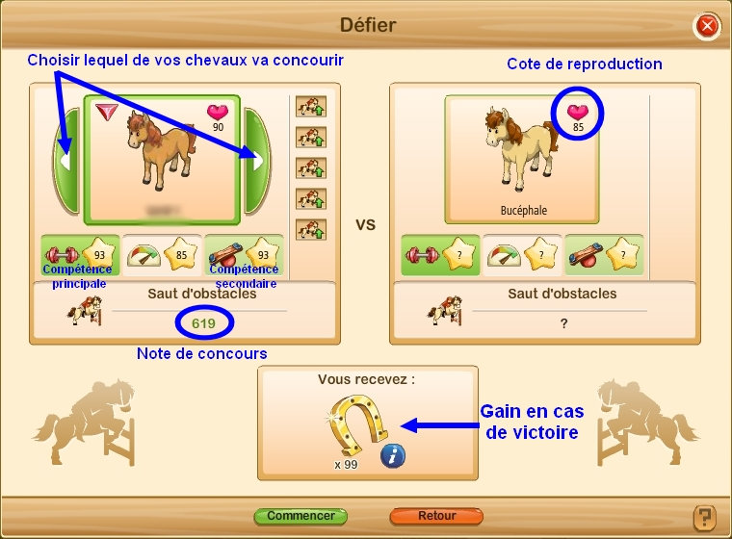 Nous ne connaissons pas les caractéristiques du cheval de l'adversaire hormis sa cote de reproduction (qui est, comme pour vos chevaux, la moyenne de ses 3 compétences).
En cliquant sur "Commencer", la compétition débutera et vous verrez Rose la commenter.
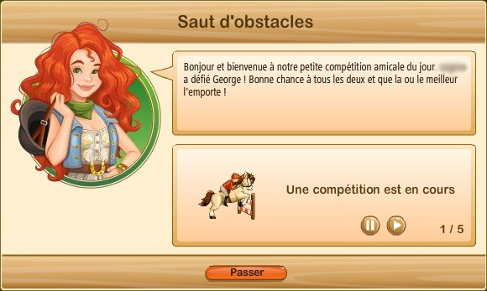
En cliquant sur "Passer", vous arriverez directement au résultat de la course.
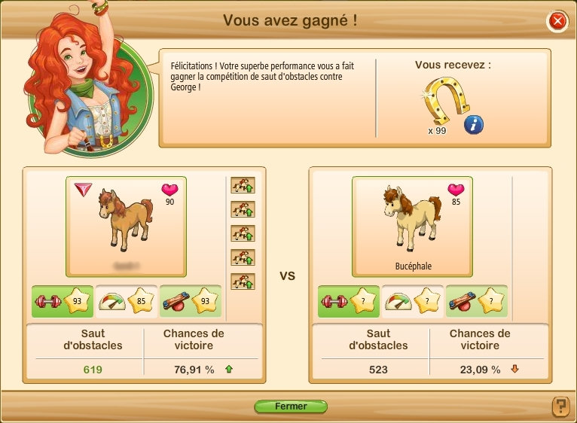
Si vous avez gagné
- Vous gagnerez des fers de compétitions (nombre de fers de compétition gagnés = niveau de l'adversaire + 4)
- Vous pouvez voir le pourcentage de chance que vous aviez de gagner ainsi que la note de concours de l'adversaire
- Votre adversaire gagnera un niveau supplémentaire (étoile bleue)
- Le cheval de votre adversaire s'améliorera également
- Vous pourrez de nouveau concourir contre cet adversaire, que ce soit avec le même cheval ou avec un autre de vos chevaux
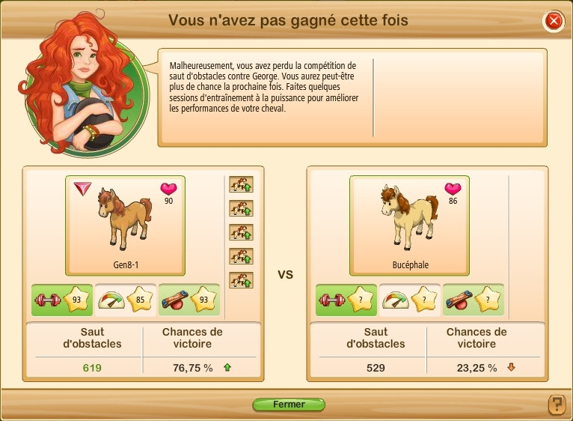
Si vous avez perdu
- Vous pouvez voir le pourcentage de chance que vous aviez de gagner ainsi que la note de concours de l'adversaire
- Votre adversaire ne gagnera pas de niveau supplémentaire (étoile bleue)
- Vous ne perdez rien, ni fers, ni fers de compétition, ni dollars
- Le cheval de l'adversaire devra se reposer et il ne sera pas possible de concourir contre lui pendant 3h (avec aucun de vos chevaux). Ce laps de temps ne peut pas être passé avec de l'or.

Les compétitions entre joueurs
Cette fonctionnalité est accessible à partir du niveau 60.
Les compétitions entre joueurs se font uniquement lors des saisons de compétition qui durent entre 6 et 12 semaines.
Pendant l'inter-saison, il n'est pas possible de faire concourir vos chevaux contre ceux des autres joueurs.
Pour savoir si une saison est en cours, rendez-vous sur le panneau d'affichage et/ou le camion de compétition
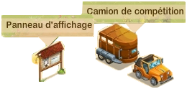
S'il n'y a pas de saison en cours, vous aurez ces fenêtres :
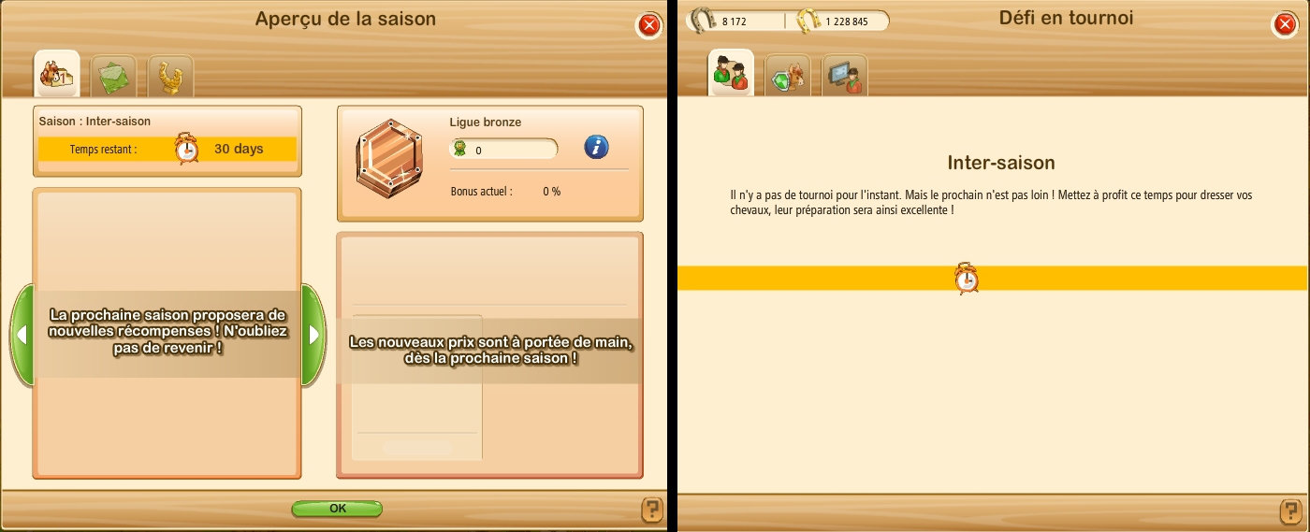
Dans la fenêtre du panneau d'affichage, le temps restant avant la prochaine saison est alors indiqué.
Mais si une saison est en cours :
- Le panneau d'affichage vous donnera accès :
  - à l'aperçu de la saison en cours (ligues, points gagnés, récompenses, ...)
  - aux résumés des défis que vous aurez reçus des autres joueurs
  - aux éventuels prix acquis lors de précédentes saisons
- Le camion de compétition (qui vous permettait déjà de défier les PNJ) vous permettra également de :
  - défier d'autres joueurs
  - choisir vos chevaux pour les défis reçus

7.1. La saison : ligues, récompenses, ...
En sélectionnant le 1er onglet du panneau d'affichage, vous pourrez accéder à l'aperçu de la saison en cours.
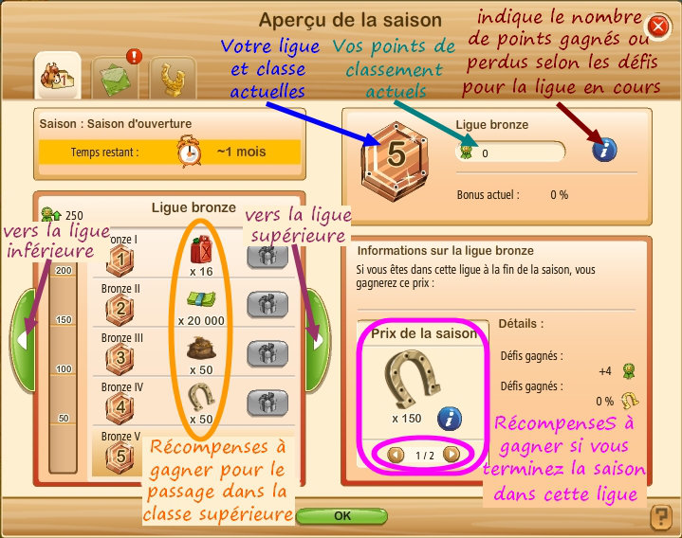
Il existe 5 ligues :
Bronze < Argent < Or < Platine < Diamant (Bronze étant la ligue la plus faible)
Chacune divisée en plusieurs classes : de 1 à 29 (Bronze), 25 (argent), 40 (or), 31 (platine), 60 (diamant)
La ligue Diamant est un peu à part. Pour y accéder, il faut:
- atteindre au moins 1250 points.
- remporter 50 défis lancés en ligue Platine I.
Une fois atteinte, il n'est plus possible de redescendre de la ligue diamant à la ligue platine, contrairement aux autres ligues. De plus, on peut voir tous les joueurs ayant atteint cette ligue dans un classement interne, uniquement visible des joueurs de la ligue diamant.
À chaque début de saison, vous commencez dans la ligue Bronze. La classe dépendra de la ligue dans laquelle vous avez terminé la saison précédente :
- Si vous n'avez jamais participé à une saison de compétition, vous commencerez avec 0 points
- si vous avez terminé la précédente en ligue Bronze, vous commencerez avec 50 points
- Si vous avez terminé en ligue Argent, vous commencerez avec 100 points
- Si vous avez terminé en ligue Or, vous commencerez avec 150 points
- Si vous avez terminé en ligue Platine, vous commencerez avec 200 points
- Si vous avez terminé en ligue Diamant, vous commencerez avec 250 points
Pour évoluer dans les ligues, vous devez gagner des points de classement en gagnant des défis lancés à d'autres joueurs. Pour chaque défi lancé et gagné, vous gagnez 4 points de classement.
Attention, vous pouvez également perdre des points de classement lorsque vous êtes défiés et que vous perdez. Le nombre de points de classement perdus dépend de la ligue où vous vous trouvez.
Perdre un défi que vous avez lancé ou gagner un défi qu'on vous aura lancé ne vous fera pas évoluer dans le classement.
 | Victoire | Défaite
Je lance le défi | + 4  + beaucoup  + ? | + quelques
Je suis défié | + quelques  + 2 | +1  Argent : -1  Or : -2  Platine, diamant : -4
Lorsque vous atteindrez une classe pour la 1ère fois, vous obtiendrez une récompense. Si vous redescendez dans la classe inférieure, vous ne perdrez pas cette récompense. Et si vous retournez de nouveau dans une classe déjà atteinte auparavant, vous n'obtiendrez pas la récompense une 2ème fois.
N.B. : Au début de la saison, vous obtenez la récompense liée à la classe atteinte mais également les récompenses liées aux classes précédentes.
À la fin de la saison, vous obtiendrez également une récompense en fonction de la ligue dans laquelle vous vous trouvez. Vous ne gagnerez que la récompense de la ligue en question et pas les récompenses des ligues inférieures.

7.2. Défier un joueur
Grâce au camion de compétition, en allant dans le 1er onglet, vous pourrez choisir de défier d'autres joueurs.
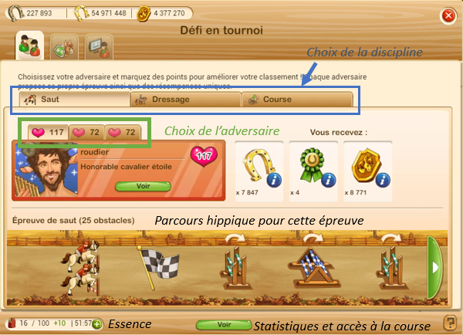
Vous pouvez choisir dans quelle discipline vous souhaitez concourir (en général, la discipline dans laquelle votre cheval est le meilleur ^^) en utilisant les 3 onglets "Saut d'obstacles / Dressage / Course".
En-dessous, 3 adversaires vous sont proposés. La cote de reproduction de leur cheval est indiquée ainsi que la ligue où ils se trouvent (via le fond de couleur). A chaque défi, les adversaires sont changés. Pour chaque adversaire, les gains possibles sont affichés sur la partie gauche.
Dans la partie inférieure de la fenêtre, vous pouvez voir le parcours proposé pour l'épreuve.
Pour choisir votre cheval et avoir un peu plus d'info sur le cheval d'un joueur, et les éventuelles récompenses, sélectionnez votre adversaire et cliquez sur "Voir". Vous obtiendrez alors cette fenêtre :
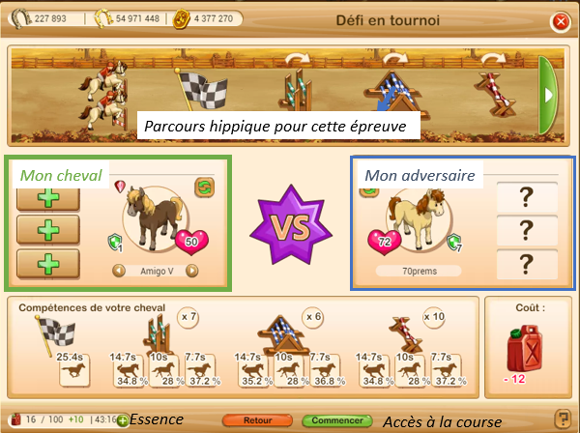
Dans la partie supérieure de la fenêtre, vous voyez le parcours proposé pour l'épreuve. Avec les flèches vertes, vous pouvez faire défiler tout le parcours pour voir les différents obstacles.
Dans la partie centrale, vous voyez les deux adversaires. Votre meilleur cheval pour ce défi sera sélectionné automatiquement mais vous pouvez tout de même en choisir un autre à l'aide des flèches à gauche et à droite de son nom. Concernant le cheval de votre adversaire, vous ne pourrez voir que certaines informations. Penchons-nous (sans tomber !) sur cette partie centrale :
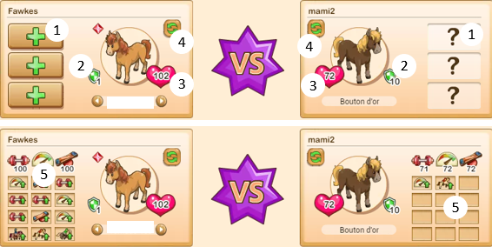
- Objets programmés pour être utilisés dans les compétitions (vous ne pouvez voir ceux de votre adversaire). Vous pouvez utiliser 3 types d'objets différents, mais il vous faut un objet pour chaque obstacle concerné par l'objet. S'il n'y en a pas assez, les objets seront utilisés sur les premiers obstacles. La méthode pour créer ces objets et leur fonctionnement est indiqué dans le post suivant.
- Niveau de défense
- Côte de reproduction
- Bouton qui vous permet de passer à l'affichage des caractéristiques
- Caractéristiques des chevaux. Vous pouvez voir le détail pour votre cheval, mais uniquement, pour les attributs du cheval adverse, uniquement le nom, mais pas la valeur.
Enfin, dans la dernière partie, vous voyez un résumé des obstacles de la course et les caractéristiques de passage.
Voyons cela de plus près.
Le temps entre la ligne de départ et le premier obstacle dépend de la cote de reproduction de votre cheval.
Ensuite, pour chaque obstacle, votre cheval peut adopter un comportement récalcitrant, normal ou fonceur. Le temps pous le passage d'un obstacle en mode "normal" est toujours de 10 secondes.Le temps pour les comportements récalcitrant ou fonceur dépend des caractéristiques principales. Enfin, les pourcentages de chaque comportement sont déterminés par les différents attributs, sauf pour le comportement normal qui est toujours de 28%.
Vous trouverez plus de détail ci-dessous.
Si vous lancez ce défi (en cliquant sur le bouton "Commencer"), 12L d'essence seront retirés de votre réservoir d'essence. Si vous n'avez pas ces 12L, le bouton "Commencer" sera grisé et vous ne pourrez pas concourir.
(Voir un peu plus bas pour la gestion du stock d'essence).
Vous aurez ensuite la fenêtre de fin de défi vous indiquant :
- si vous avez gagné ou perdu
- vos gains (fers de compétition, points de classement ou nombre de victoires en diamant I, emblèmes de cheval)
- le déroulé de la compétition, avec le temps mis pour passer chaque obstacle.

7.3. Compétences de compétition
Comme déjà annoncé ci-dessus, les compétences de compétition dépendent des caractéristiques de vos chevaux.
Tâchons de présenter rapidement comment les choses fonctionnent :
Les caractéristiques principales ( Puissance, Endurance, Agilité) ont un impact sur les temps nécessaires pour passer un obstacle en mode récalcitrant ou fonceur.
Les attributs liés aux caractéristiques principales (logos identiques, avec la flèche verte) permettent tous d'augmenter les chances de comportement fonceur pour les obstacles qu'ils concernent.
Les attributs spécifiques (Saut d'obstacle, Dressage, Course) augmentent les chances de comportement fonceur sur les obstacles qu'ils favorisent, mais le réduisent sur les autres.
Et pour savoir quel obstacle est concerné :
 |  |  | 
Puissance | Dim. Temps | - | -
Endurance | - | Dim. Temps | -
Agilité | - | - | Dim. Temps
Entr. puissance | Dim 0.8% récalcitrant  Aug. 0.8% fonceur | - | -
Entr. endurance | - | Dim 0.8% récalcitrant  Aug. 0.8% fonceur | -
Entr. agilité | - | - | Dim 0.8% récalcitrant  Aug. 0.8% fonceur
Saut d'obstacle | Dim 0.2% récalcitrant  Aug. 0.2% fonceur
Dressage |  |  | Dim 0.2% récalcitrant  Aug. 0.2% fonceur
Course |  | Dim 0.2% récalcitrant  Aug. 0.2% fonceur
Les différents effets peuvent également être influencés par les objets dont vous pourriez équiper votre cheval et son jockey. Ces onjets seront expliqués plus loin.
Les pourcentages sont donnés pour 1 point.

7.4. Être défié par un autre joueur
Puisque vous pouvez défier d'autres joueurs, il est normal que les autres joueurs puissent vous défier ^^
Vous devez donc définir lesquels de vos chevaux seront défiés selon la discipline choisie par l'adversaire.
C'est dans le 2e onglet du camion de compétition "Préparation au tournoi" que vous allez pouvoir les sélectionner :
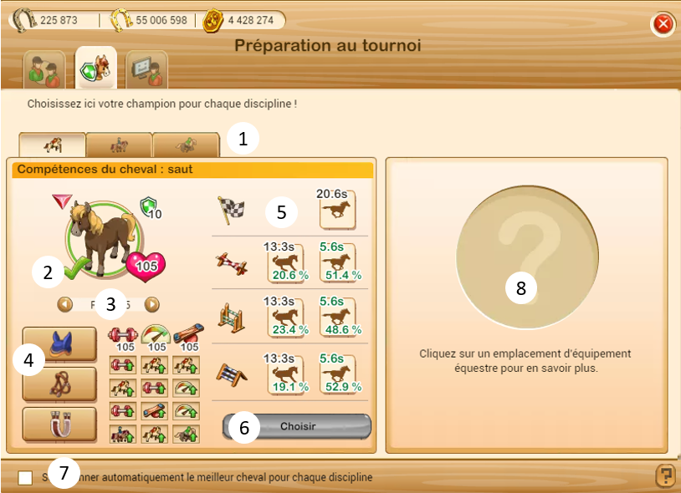
Chaque discipline peut être représentée par un cheval différent, mais vous pouvez aussi choisir le même cheval pour les 3 disciplines.
- Le cheval sélectionné pour une discipline est affiché sur l'onglet de la discipline
- La coche verte signale que le cheval est sélectionné pour cette discipline
- Au moyen des flèches à gauche et à droite de son nom, vous pouvez faire défiler vos chevaux
- Chaque cheval dispose de 3 objets pour chaque compétition : une protection de tête, une tetiere et une sangle de selle. Il y a toujours un objet de chaque type attribué, vous pouvez uniquement changer son effet en cliquant dessus (voir ci-dessous). A la différence des objets utilisés lorsque vous lancez un défi, ces objets ne sont pas consommés.
- Ce tableau présente les caractéristiques de votre cheval. Les nombres en vert subissent une modification suite aux effets.
- Si vous affichez un cheval qui n'est pas celui sélectionné, ce bouton est vert et vous permet de sélectionner votre cheval (comme ci-dessous).
- Si vous ne souhaitez pas vous prendre la tête, cochez ce bouton et le jeu sélectionnera automatiquement le meilleur cheval
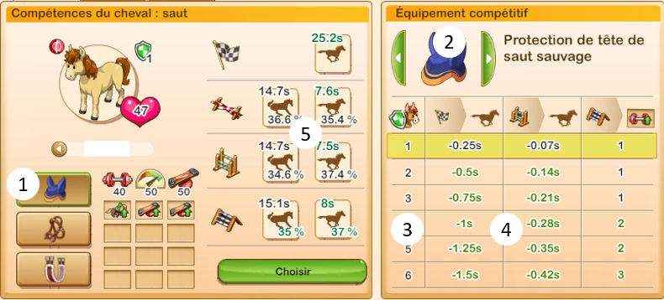
- Si je clique sur la protection de tête, celle-ci est encadrée de vert et un tableau apparait à droite
- Avec les flèches vertes, je peux faire défiler les objets disponibles. Celui que je laisse apparent sera celui sélectionné. Attention, le bouton "choisir" est lié au cheval, pas à l'équipement !
- Dans le tableau sous l'objet sont listés en première colonne les niveaux de défense. Il y a 10 niveaux.
- Dans les colonnes suivantes apparaissent les trois effets de l'objet.
- En fonction de l'objet sélectionné, les valeurs de temps et de pourcentage des effets récalcitrants et fonceur évoluent. Celles des effets normaux sont fixes et ne sont donc pas reprises ici.
Pour le tableu ci-dessous, "F" signifie "comportement fonceur" et "R" vaut pour "comportement récalcitrant". Les valeurs sont celles du niveau 10, aisément atteignables.
Objet | Qualificatif | Discipline | Départ
 | Sauvage  Impressionnant | Tous | -2.5s | - | +5  (+4% F, -4% R) | -0.7s (F)
 | Elégante  Charmante | Tous | -2.5s | +5  (+4% F, -4% R) | -0.7s (F) | -
 | Légère  Simple | Tous | -2.5s | -0.7s (F) | - | +5  (+4% F, -4% R)
 | Stylisée  Innovante | Tous | - | +5  (+4% F, -4% R) | +5  (+4% F, -4% R) | +5  (+4% F, -4% R)
 | Stimulante |  | - | >+20  (+4% F, -4% R) | >+20  (+4% F, -4% R) | >+20  (+4% F, -4% R)
 | Ample |  | - | >+20  >+20  (+4% F, -4% R) | >+20  >+20  (+4% F, -4% R) | >+20  >+20  (+4% F, -4% R)
 | Apaisante |  | - | >+20  (+4% F, -4% R) | >+20  (+4% F, -4% R) | >+20  (+4% F, -4% R)
 | Robuste |  | - | >+20  (+4% F, -4% R) | >+20  (+4% F, -4% R) | >+20  (+4% F, -4% R)
 | Traditionnelle |  | - | >+20  (+4% F, -4% R) | >+20  (+4% F, -4% R) | >+20  (+4% F, -4% R)
 | Ordinaire  Rapide | Tous | - | -0.7s (F) | -0.7s (F) | -0.7s (F)
 | Fiable  Sécurisée | Tous | - | -1s (R) | -1s (R) | -1s (R)
Petit tuyau : Si vous utilisez ces deux derniers équipements, utilisez celui réduisant le temps de l'effet récalcitrant jusqu'à ce que le pourcentage de l'effet fonceur atteigne 42.35%. Au-delà, utilisez la réduction de l'effet fonceur.
Vous pouvez accéder aux 50 derniers défis que des joueurs vous ont lancés en allant dans le 2e onglet du panneau d'affichage "Nouvelles de tournoi" :
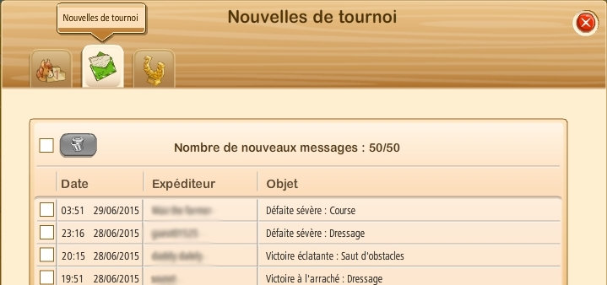
Pour chaque défi reçu, vous recevrez un message :
- datant du moment du défi
- avec le pseudo du joueur qui vous a défié
- indiquant dans l'objet si vous avez gagné ou perdu et dans quelle discipline.
En cliquant sur un message, vous obtiendrez alors la même fenêtre de fin défi que lorsque c'est vous qui lancez les défis.
Attention : Dans cet onglet "Nouvelles de tournoi", vous ne verrez que les résultats des défis reçus.
Il n'existe pas d'historique des défis que vous avez lancés.

7.5. Comprendre son stock d'essence
Lorsque vous défiez un joueur, vous pouvez voir votre stock d'essence en bas à gauche de la fenêtre :
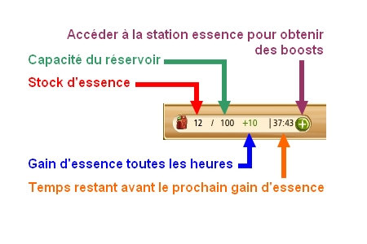
- Le 1er nombre correspond à votre stock d'essence (ici 12L). Votre stock d'essence ne peut dépasser la capacité de votre réservoir.
- Le 2ème nombre correspond à la capacité de votre réservoir. La capacité de base est de 100L et elle peut être augmentée jusqu'à 300L grâce à des boosts.
- Le 3ème nombre correspond à la quantité d'essence que vous recevrez toutes les heures. De base, vous recevez 10L d'essence par heure et cette quantité peut être augmentée jusqu'à 13L par heure grâce à des boosts.
- Le 4ème nombre correspond au temps qu'il reste avant de recevoir de l'essence.
- Le + sert à accéder à la station essence afin d'obtenir des boosts. Vous pouvez également accéder à la station essence via le 2e onglet du marché aux chevaux (voir le paragraphe "Marché aux chevaux")

7.6. Prix: Titre, trophée et portrait
Vous trouverez dans le 3ème onglet du panneau d'affichage les différents titres, trophées et portraits en votre possession. Ils se gagnent en finissant la saison dans certaines ligues.
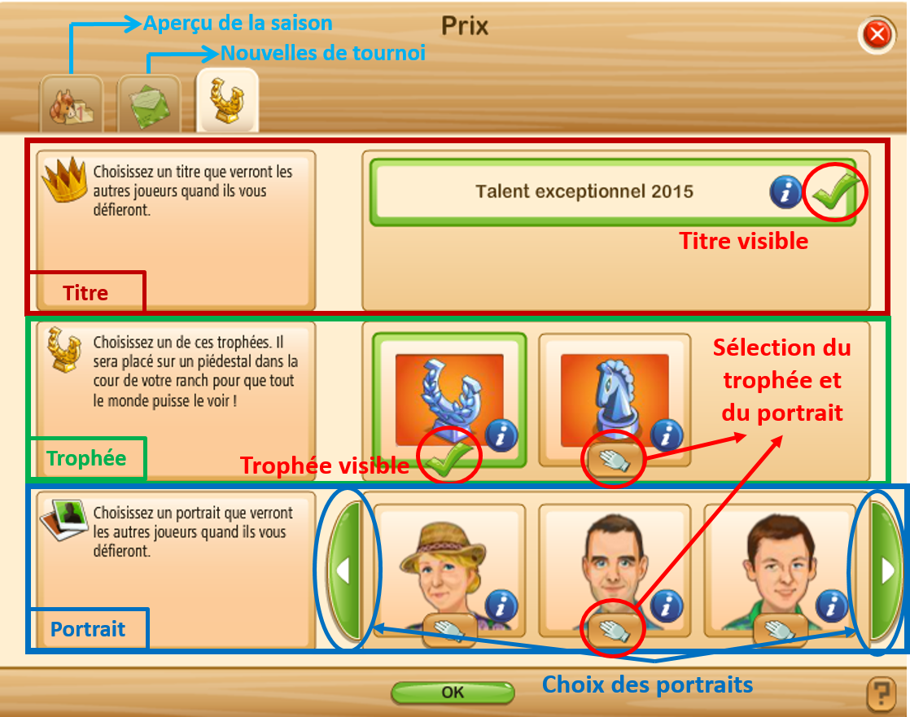
Les titres et portraits sont visibles par les autres joueurs au moment de lancer les défis:

Le portrait est aussi visible par vous au-dessus de votre pseudo dans vos fermes:

Concernant le trophée, vous pouvez le voir dans votre ranch entre le marché et le camion de compétition. Vous pouvez aussi voir ceux des autres joueurs en visitant leur ferme.
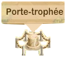
Attention: Un fois sélectionnés, les titres, trophées et portraits ne peuvent plus être dé-sélectionnés. Vous devrez en garder un, mais des prix "neutres" sont disponibles.

Le cycle de production des objets
Vous l'avez lu, il est possible d'attribuer des objets à nos chevaux lorsqu'on lance un défi. Mais le sujet n'a pas été développé.
Pourquoi ? Vous le comprendrez à la longueur de ce post. Cette partie est accessible à partir du niveau 60.

8.1. Les arbres
Dans le ranch se trouvent, au départ, 11 arbres et 90 souches. Chaque souche peut donner un arbre. Il n'est pas possible de choisir quelle souche donnera quel arbre, mais à la fin, tout le monde aura le même nombre de chaque type d'arbre.
Souche > 50k & 8h > Niv. 1 > 100k & 10h > Niv. 2 > 150k& 12h > Niv. 3 > 200k & 14h > Niv. 4
Arbre | Production | Temps | Quantité | Stockage
Hêtre | Champignons | 7h | 100 | +300
Chêne-liège | Liège | 11h | 160 | +320
Kapokier | Kapok | 9h | 130 | +390
Frêne | Houblon | 13h | 190 | +380
Bouleau | Feuilles | 8h | 80 | +240
Arbre exotique | Insectes bleus | 10h | 100 | +200
Hibiscus | Fleurs d'hibiscus | 12h | 120 | +240
Chaque niveau supplémentaire augmente la capacité et la production de 14%.
La production est entièrement automatisée, vous ne devez pas la lancer manuellement. Par contre, vous devez récolter manuellement.

8.2. La mine
Outre sa fonctionde production de dollars et d'or, à partir du niveau 60, la mine peut également produire du minerai de cuivre et d'étain.
Minerai | Emblèmes | Fers dorés | Durée
Cuivre | 375 | 2250 | 3h
Etain | 500 | 3000 | 4h
L'amélioration de la mine augmente la quantité de minerai récoltée, ainsi que leur capacité de stockage.

8.3. Les bâtiments primaires
Ces ingrédients de base peuvent être transformés dans trois ateliers pour obtenir les matériaux de base :

- Tannerie : champignons & liège => cuir de champignon, cuir de liège, cuir composite
- Filature : fruit de kapok, houblon => kapok, fibre de houblon, fibre composite
- Atelier de teinture insectes bleus, fleurs d'hibiscus, feuilles de bouleau => colorants jaune, rouge et bleu
- Forge : Cuivre, étain => Barres d'étain, de cuivre ou de métal composite
Ces productions sont également automatisées et récoltées automatiquement. Vous devez néanmoins modifier manuellement ce que l'atelier produit. Les ateliers doivent être construits en utilisant les emblèmes de cheval.
Ces matériaux de base on un stockage limité, indépendant de celui de vos granges.
Niveau | Emblèmes | Durée construction | Capacité de stockage
1 | 60 000 | 8h | 100%
2 | 120 000 | 10h | 200%
3 | 180 000 | 12h | 300%
4 | 240 000 | 14h | 400%

8.4. L'atelier de sellier
Ces matériaux de base peuvent ensuite être transformés dans l'atelier du sellier pour en faire les équipements utilisables.
L'atelier de sellier dispose de 4 niveaux également :
Niveau | Emblèmes | Durée construction | Places de stockage | Capacité par place
1 | 30 000 | 8h | 9 | 30
2 | 60 000 | 10h | 12 | 30
3 | 90 000 | 12h | 12 | 40
4 | 120 000 | 14h | 15 | 40
Chaque objet existe jusqu'en 18 versions différentes ! Chaque objet peut effectivement avoir 2 effets différents, chaque effet pouvant s'appliquer à chacun des 9 pièges.
Objet | Effet commun | Prérequis | Obstacles
(18) | Effet fonceur -1s | Aucun | Tous
 | Effet récalcitrant -1s | Aucun | Tous
(9) | +7 (+5.6% F, -5.6% R)
 | +7 (+5.6% F, -5.6% R)
 | +7 (+5.6% F, -5.6% R)
(18) | Start -2.5s  Essence+1 si effet fonceur sur l'obstacle | Aucun | Tous
 | Start -2.5s  Fers dorés +10 si effet fonceur sur l'obstacle | Aucun | Tous
(18) | +40 (+8% F, -8% R) | 1 emplacement vide*
 | +40( +8% F, -8% R) | 1 emplacement vide*
 | +40 (+8% F, -8% R) | 1 emplacement vide*
 | +10 (+8% F, -8% R) | 1 emplacement vide*
 | +10 (+8% F, -8% R) | 1 emplacement vide*
 | +10 (+8% F, -8% R) | 1 emplacement vide*
(18) | > +28 (+5.6% F, -5.6% R)
 | > +28 (+5.6% F, -5.6% R)
 | > +28 (+5.6% F, -5.6% R)
 | > +28 (+5.6% F, -5.6% R)
 | > +28 (+5.6% F, -5.6% R)
 | > +28 (+5.6% F, -5.6% R)
*emplacement vide : il s'agit d'un des 12 emplacements ici :
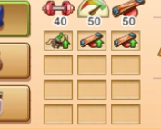
Chaque équipement nécessitant des matériaux différents, je ne ferai pas la liste complète. Mais vous trouverez toutes les "recettes" dans le premier onglet de l'atelier du sellier.
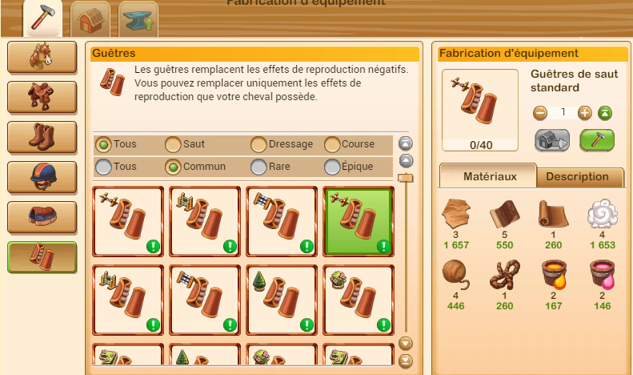
Et l'ensemble du matériel fabriqué trouve sa place dans le deuxième onglet. Vous y trouverez le nombre d'emplacements dépendant du niveau de votre atelier, et chaque emplacement peut contenir 30 ou 40 copies d'un objet. Un même objet ne peut pas occuper deux emplacements. Vous êtes donc limité à 30 ou 40 copies du même objet, selon le niveau de l'atelier.

8.5. Amélioration des équipements
Le troisième onglet sert à améliorer les équipements
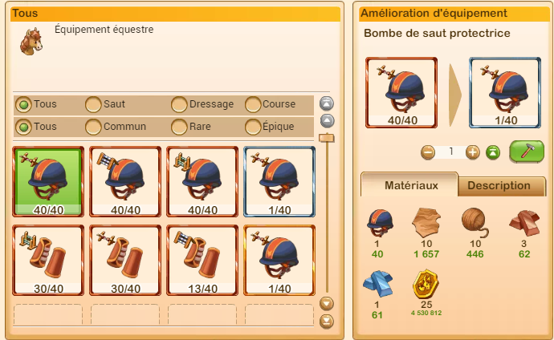
Un équipement commun peut être amélioré au niveau rare (encadré de bleu), qui peut être lui-même amélioré au niveau épique (encadré de doré, qui n'est pas facilement distingable du bronze des équipements communs)
Chaque amélioration nécessitera évidemment des matériaux mais également, à ce niveau, des barres de métal et des emblèmes.
Les équipements rares offrent le double des avantages des équipements communs, les équipements épiques offrent le triple.

Le marché aux chevaux
Vous débloquerez le marché aux chevaux en atteignant le niveau 21. Vous y trouverez la station essence, mais aussi la boutique équestre (dès l'obtention d'un cheval de cote 40).
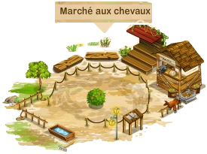

9.1 Station essence
La station essence permet d'obtenir différents avantages pour les défis contre les joueurs. Vous pourrez obtenir plus d'informations sur un boost en cliquant dessus et en lisant la fenêtre de droite.
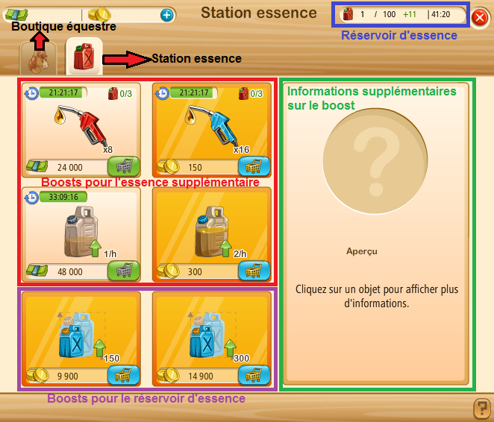
Il y a 2 types d'avantages:
- 4 boosts permettant d'obtenir de l'essence supplémentaire.
- 2 boosts permettant d'agrandir votre réservoir d'essence.
Essence supplémentaire:
Il y a deux façons d'avoir de l'essence supplémentaire.
La première possibilité est d'acheter de l'essence directement (les deux cases du haut). Elle permet d'obtenir 8 L supplémentaires contre 24 000 $ ou 16 L supplémentaires contre 150 or. Ces deux boosts sont limités à 3 achats par jour chacun.
Vous pouvez voir, en haut à droite de la case, le nombre de boosts déjà achetés et en haut à gauche, le temps avant la remise à zéro du compteur.
La deuxième possibilité est d'augmenter la quantité d'essence reçu par heure (les deux cases du milieu). Elle permet d'obtenir 1L d'essence supplémentaire par heure contre 48 000 $ ou 2L supplémentaires par heure contre 300 or, les deux valables pendant 24h.
Vous pouvez voir, en haut à gauche de la case, le temps restant pendant lequel le boost sera activé.
Si vous achetez plusieurs fois le même boost (+1 ou +2L/h), la durée d'action sera augmentée de 24h par boost acheté.
Si vous avez les boosts différents (+1 et +2L/h) d'activés sur une même période, les effets seront cumulés (vous aurez +3L/h).
Réservoir d'essence agrandi:
Il est possible d'agrandir son réservoir d'essence. Pour cela, il y a deux boosts (les deux cases du bas):
- un boost permettant de stocker 150 L à la place des 100 L contre 9 990 or.
- un boost permettant de stocker 300 L à la place des 100 L contre 14 990 or.
Si vous achetez le premier boost, le deuxième sera moins cher. Il vous sera alors proposé à 5 000 or (différence entre les deux prix).
Ces deux boosts ne sont pas cumulables. C'est à dire que si vous achetez le premier vous aurez 150 L de réserve, puis, si vous vous rendez compte que ce n'est pas assez, en achetant le deuxième, vous aurez 300 L, et non 450 L.
Attention: Ces deux boosts sont valables uniquement pour la saison en cours.

9.2 Boutique équestre
Quand au moins un de vos chevaux aura atteint la cote de reproduction de 40, vous pourrez acheter des chevaux contre des fers dorés, contre de l'or ou contre les deux.
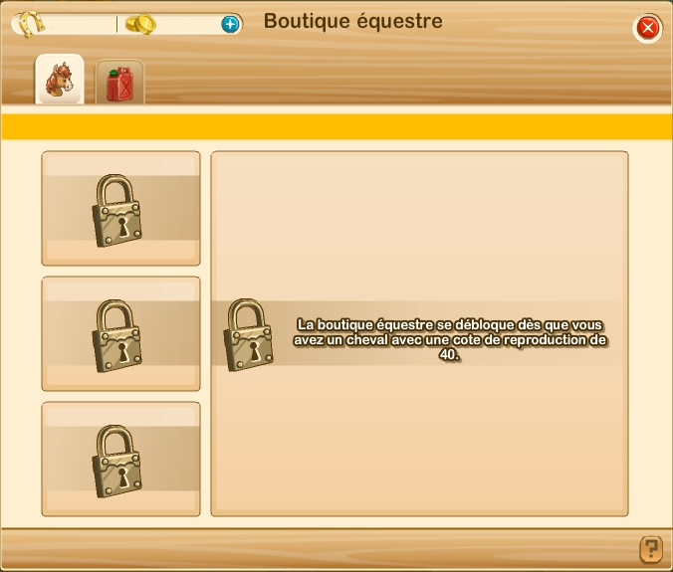
Une fois débloquée, la boutique ne se rebloquera pas si, suite à une reproduction ou à la libération d'un cheval, votre meilleur cheval a une cote inférieure à 40.
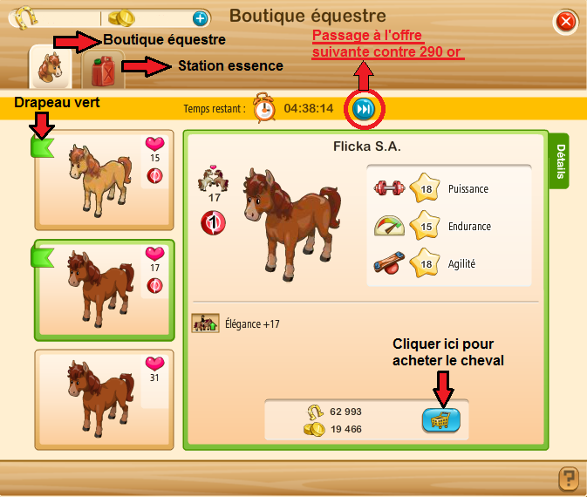
Toutes les 24h, les offres seront changées et de nouvelles seront générées aléatoirement. Le temps pour qu'une nouvelle offre soit proposée peut être passé grâce à 290 or (quelque soit le temps restant).
Les 6 chevaux qui vous sont proposés, auront des couleurs, effets de reproductions (parfois exclusifs - valeurs plus fortes - ), cotes de reproduction, qualités de reproduction et niveaux de compétences différents. Cependant, ils seront toujours significativement moins performants que votre meilleur cheval.
Les drapeaux que l'on peut voir sur certaines offres (voir illustration) sont des indicateurs sur la "qualité" de l'offre. Il y a 4 couleurs différentes : vert, orange, jaune et or, or étant les offres "légendaires", donc a priori les plus alléchantes.
Lorsqu'on achète un cheval, il nous est demandé de le nommer tout de suite et il ne pourra plus être renommé ensuite, sauf contre de l'or. De plus, il ne sera pas remplacé par une autre offre.
Remarque: Les chevaux achetés utilisent bien sûr des box de votre écurie. Il faut donc libérer une place si vous n'en avez plus en :
- améliorant l'écurie.
- libérant un cheval
- reproduisant deux chevaux

